**МУНИЦИПАЛЬНОЕ АВТОНОМНОЕ ОБЩЕОБРАЗОВАТЕЛЬНОЕ УЧРЕЖДЕНИЕ**

**«СРЕДНЯЯ ОБШЕОБРАЗОВАТЕЛЬНАЯ ШКОЛА с. ОКУНЁВО»**

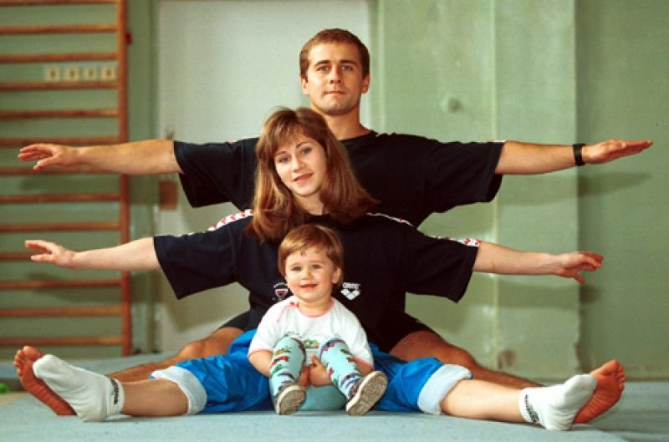**Школьный квест в рамках проекта «БЕРДЮЖСКАЯ ВЕСНА -2018»**

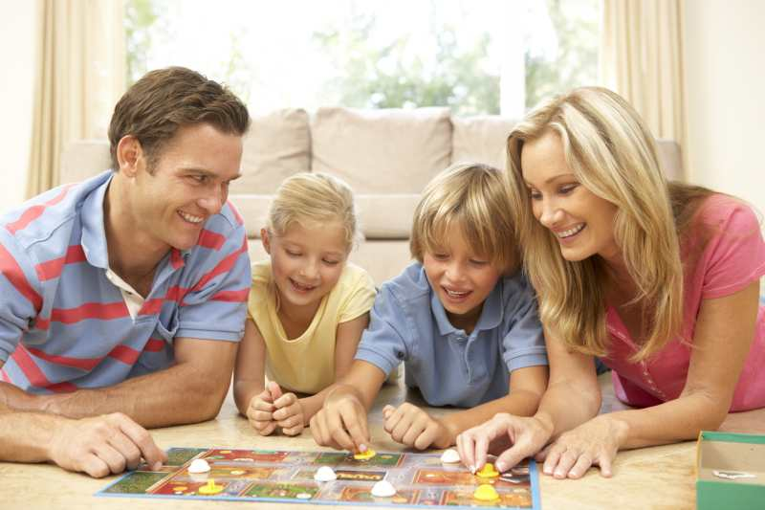

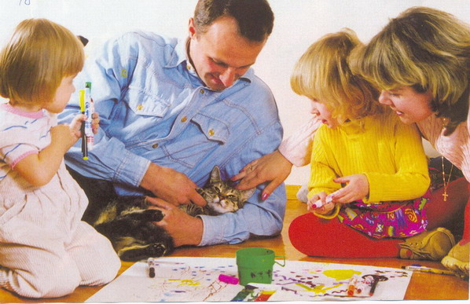

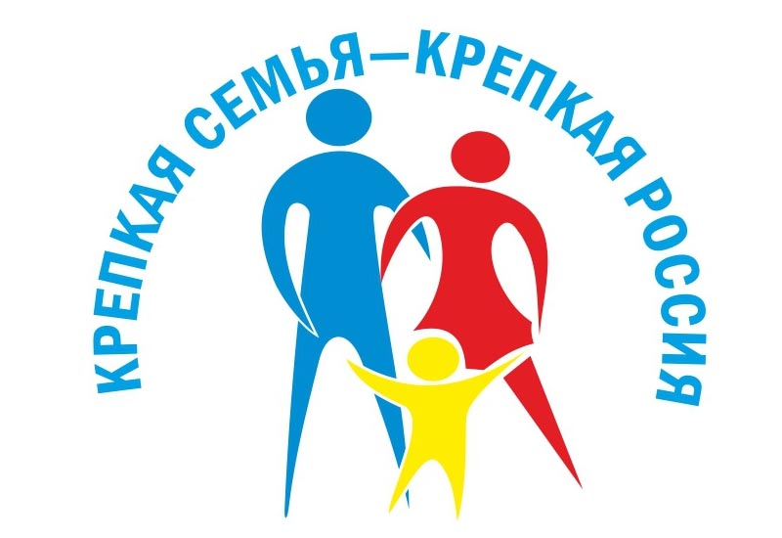

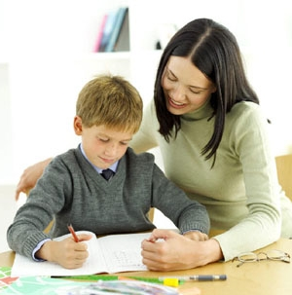

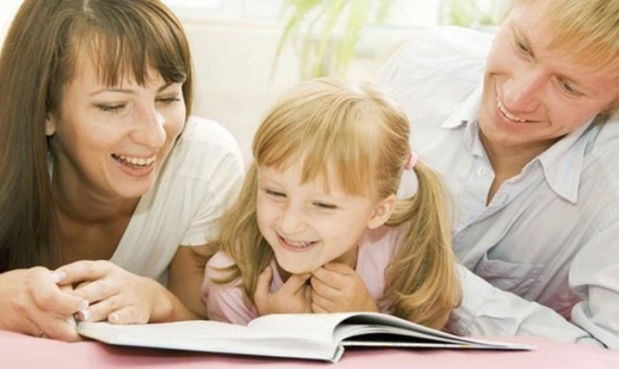http://uspih.kiev.ua/wp-content/uploads/2016/09/children-6.jpg

**Школьный квест «Крепкая семья – крепкая Россия»**

**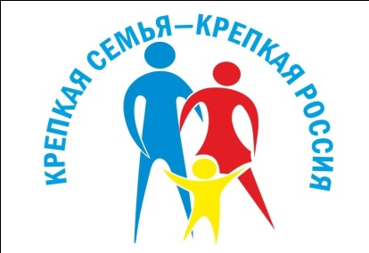*Ребёнок- зеркало семьи; как в капле воды отражается солнце,***

***так в детях отражается нравственная чистота матери и отца.*** http://uspih.kiev.ua/wp-content/uploads/2016/09/children-6.jpg

*Л.Н. Толстой*

**Сроки проведения мероприятий проекта**: январь- март 2018 года

**Цели и задачи проекта:** приобщение детей и родителей к здоровому образу жизни через совместные мероприятия;

популяризация идеи совместного семейного досуга;

пропаганда семейных ценностей и традиций;

выявление и поддержка социально- активных семей;

укрепление престижа и роли семьи в обществе.

**Участники проекта**: учащиеся с 1- 11 класс, родители учащихся школы .

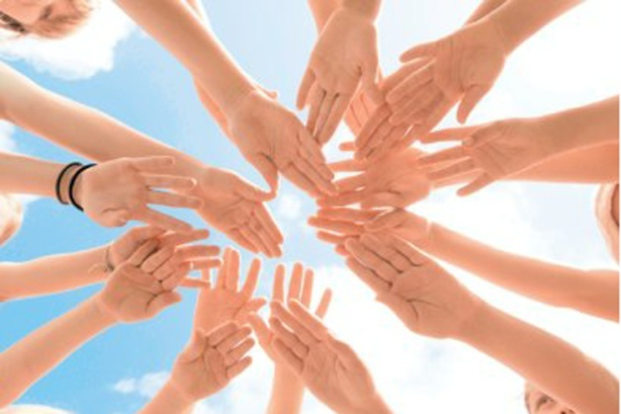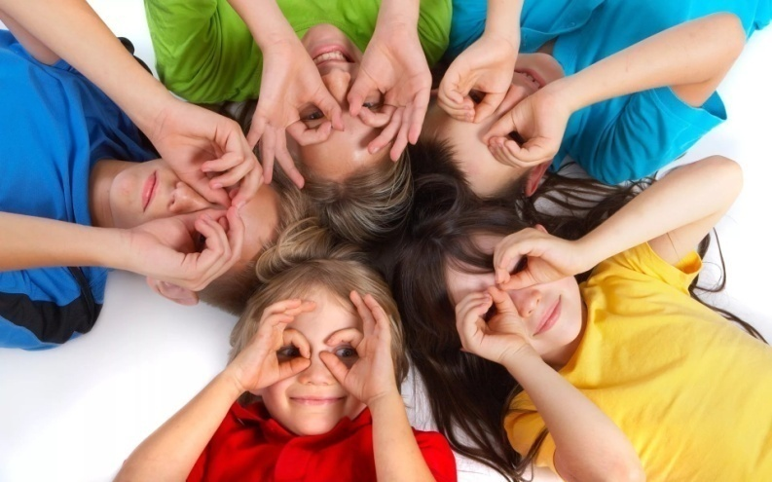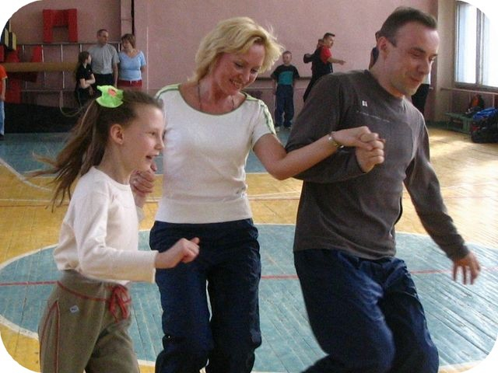



**Школьный квест «Крепкая семья – крепкая Россия»**

|  |  |  |  |  |
| --- | --- | --- | --- | --- |
| Участники проекта | Сроки проведения | Мероприятия | Ответственный за проведение | Результат |
| *Все ОУ школы.*  *Категория участников:*  *педагогические работники, обучающиеся образовательных учреждений, родители обучающихся* | *Январь 2018 года*  https://sichyovai-shat-dou20.edumsko.ru/uploads/3000/10392/persona/news/Papa_mama_ya_sportivnaya_sem_ya/.thumbs/88226164.jpg?1489762603 | ***«Папа, мама, я –спортивная семья»-***  *соревнование между семейными командами (состав команд - оба родителя и один ребёнок)* | *Педагоги- организаторы и учителя физической культуры ОУ школы* | *Подведение итогов игры и награждение победителей* |
| *Все ОУ школы.*  *Категория участников:*  *педагогические работники, обучающиеся образовательных учреждений, родители обучающихся* | *Февраль 2018*  http://kbrinfo.ru/sites/default/files/styles/body/public/field/image/mamapapaya.jpg?itok=jAjtRhgO | ***«Интеллектуальный марафон»-***  *соревнование между семейными командами (состав команд - оба родителя и один ребёнок)* | *Педагоги- организаторы ОУ школы* | *Учитывается количество всех букв, которые успела составить команда, одна буква - один балл.* |
| *https://data3.proshkolu.ru/content/media/pic/std/1000000/775000/774945-9d79a18321bb6cfc.jpgВсе ОУ школы.*  *Категория участников:*  *педагогические работники, обучающиеся образовательных учреждений, родители обучающихся* | *Март – 2018 года*  *http://clipart-library.com/img1/705828.jpg* | ***«Семейный пазл»*** *- соревнование между семейными командами (состав команд - оба родителя и один ребёнок)* | *Педагоги- организаторы и учителя физической культуры ОУ школы* | *Побеждает та команда, которая, выполнив все задания, в полном составе вернётся в точку старта.*  *Подведение итогов и награждение команд - победителей* |

*Разработчик проекта:*

*Заместитель директора по УВР МАОУ СОШ с. Окунёво В.Ф. Аверина*